Photo 1
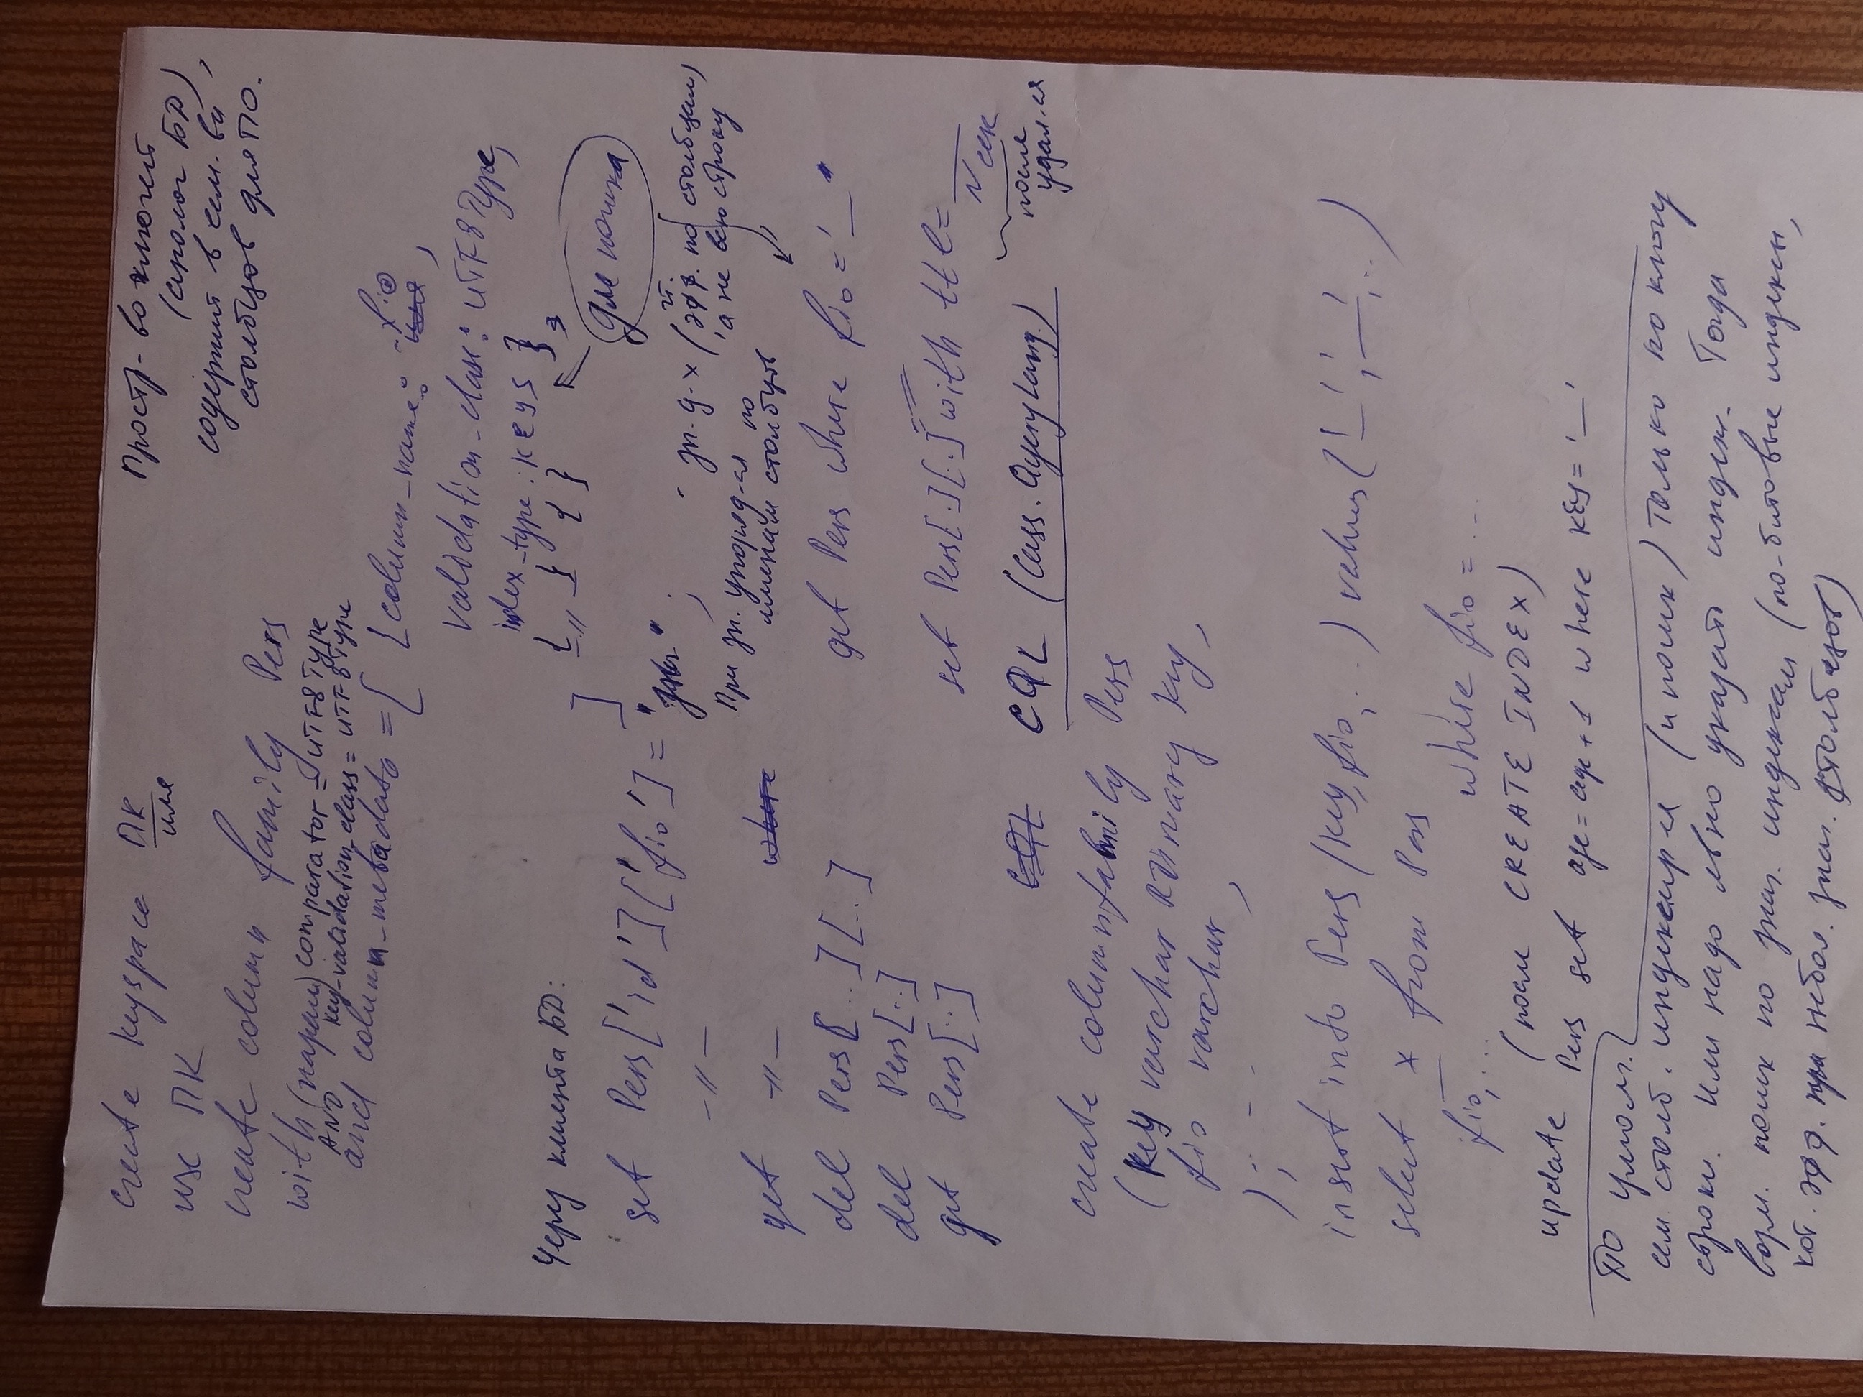 Пространство ключей (аналог БД), содержится в семействе столбцов для ПО
CREATE KEYSPACE ПК
use ПК
CREATE COLUMN family Pers
WITH (параметр) comparator = UTF-8 Type
AND key_validation_class = UTF-8 Type
AND column_metadata = [{
column_name: fio,
validation_class: UTF-8 Type,
index_type: keys }, // для поиска
{},
{},
}]
Через клиента БД:
set Pers['id']['fio'] = 'значение';

set Pers['id']['fio'] with ttl = 'N сек'; // после N сек удаляется
запись данных (чтение по столбцам, а не всю строку). При записи упорядочивается по именам столбцов. Чтение эффективно по столбцам, а не по строкам
get Pers['id'];

get Pers where fio = '';
del Pers['id']['fio'];
del Pers['id'];

CQL
create columnfamily Pers
(
key varchar primary key,
fio varcahr,
...
);

insert into Pers(key, fio, ...) values ('', '', ...);

select * from Pers where fio = '';
(после create index)
update Pers set age = age + 1 where key = '';
По умолчанию имя столбца индексируется (поиск) только по ключу строки или надо явно указать индекс, тогда возможен поиск по значениям индексов (битовые индексы, которые эффективны при небольшом количестве столбцов)

Photo 2
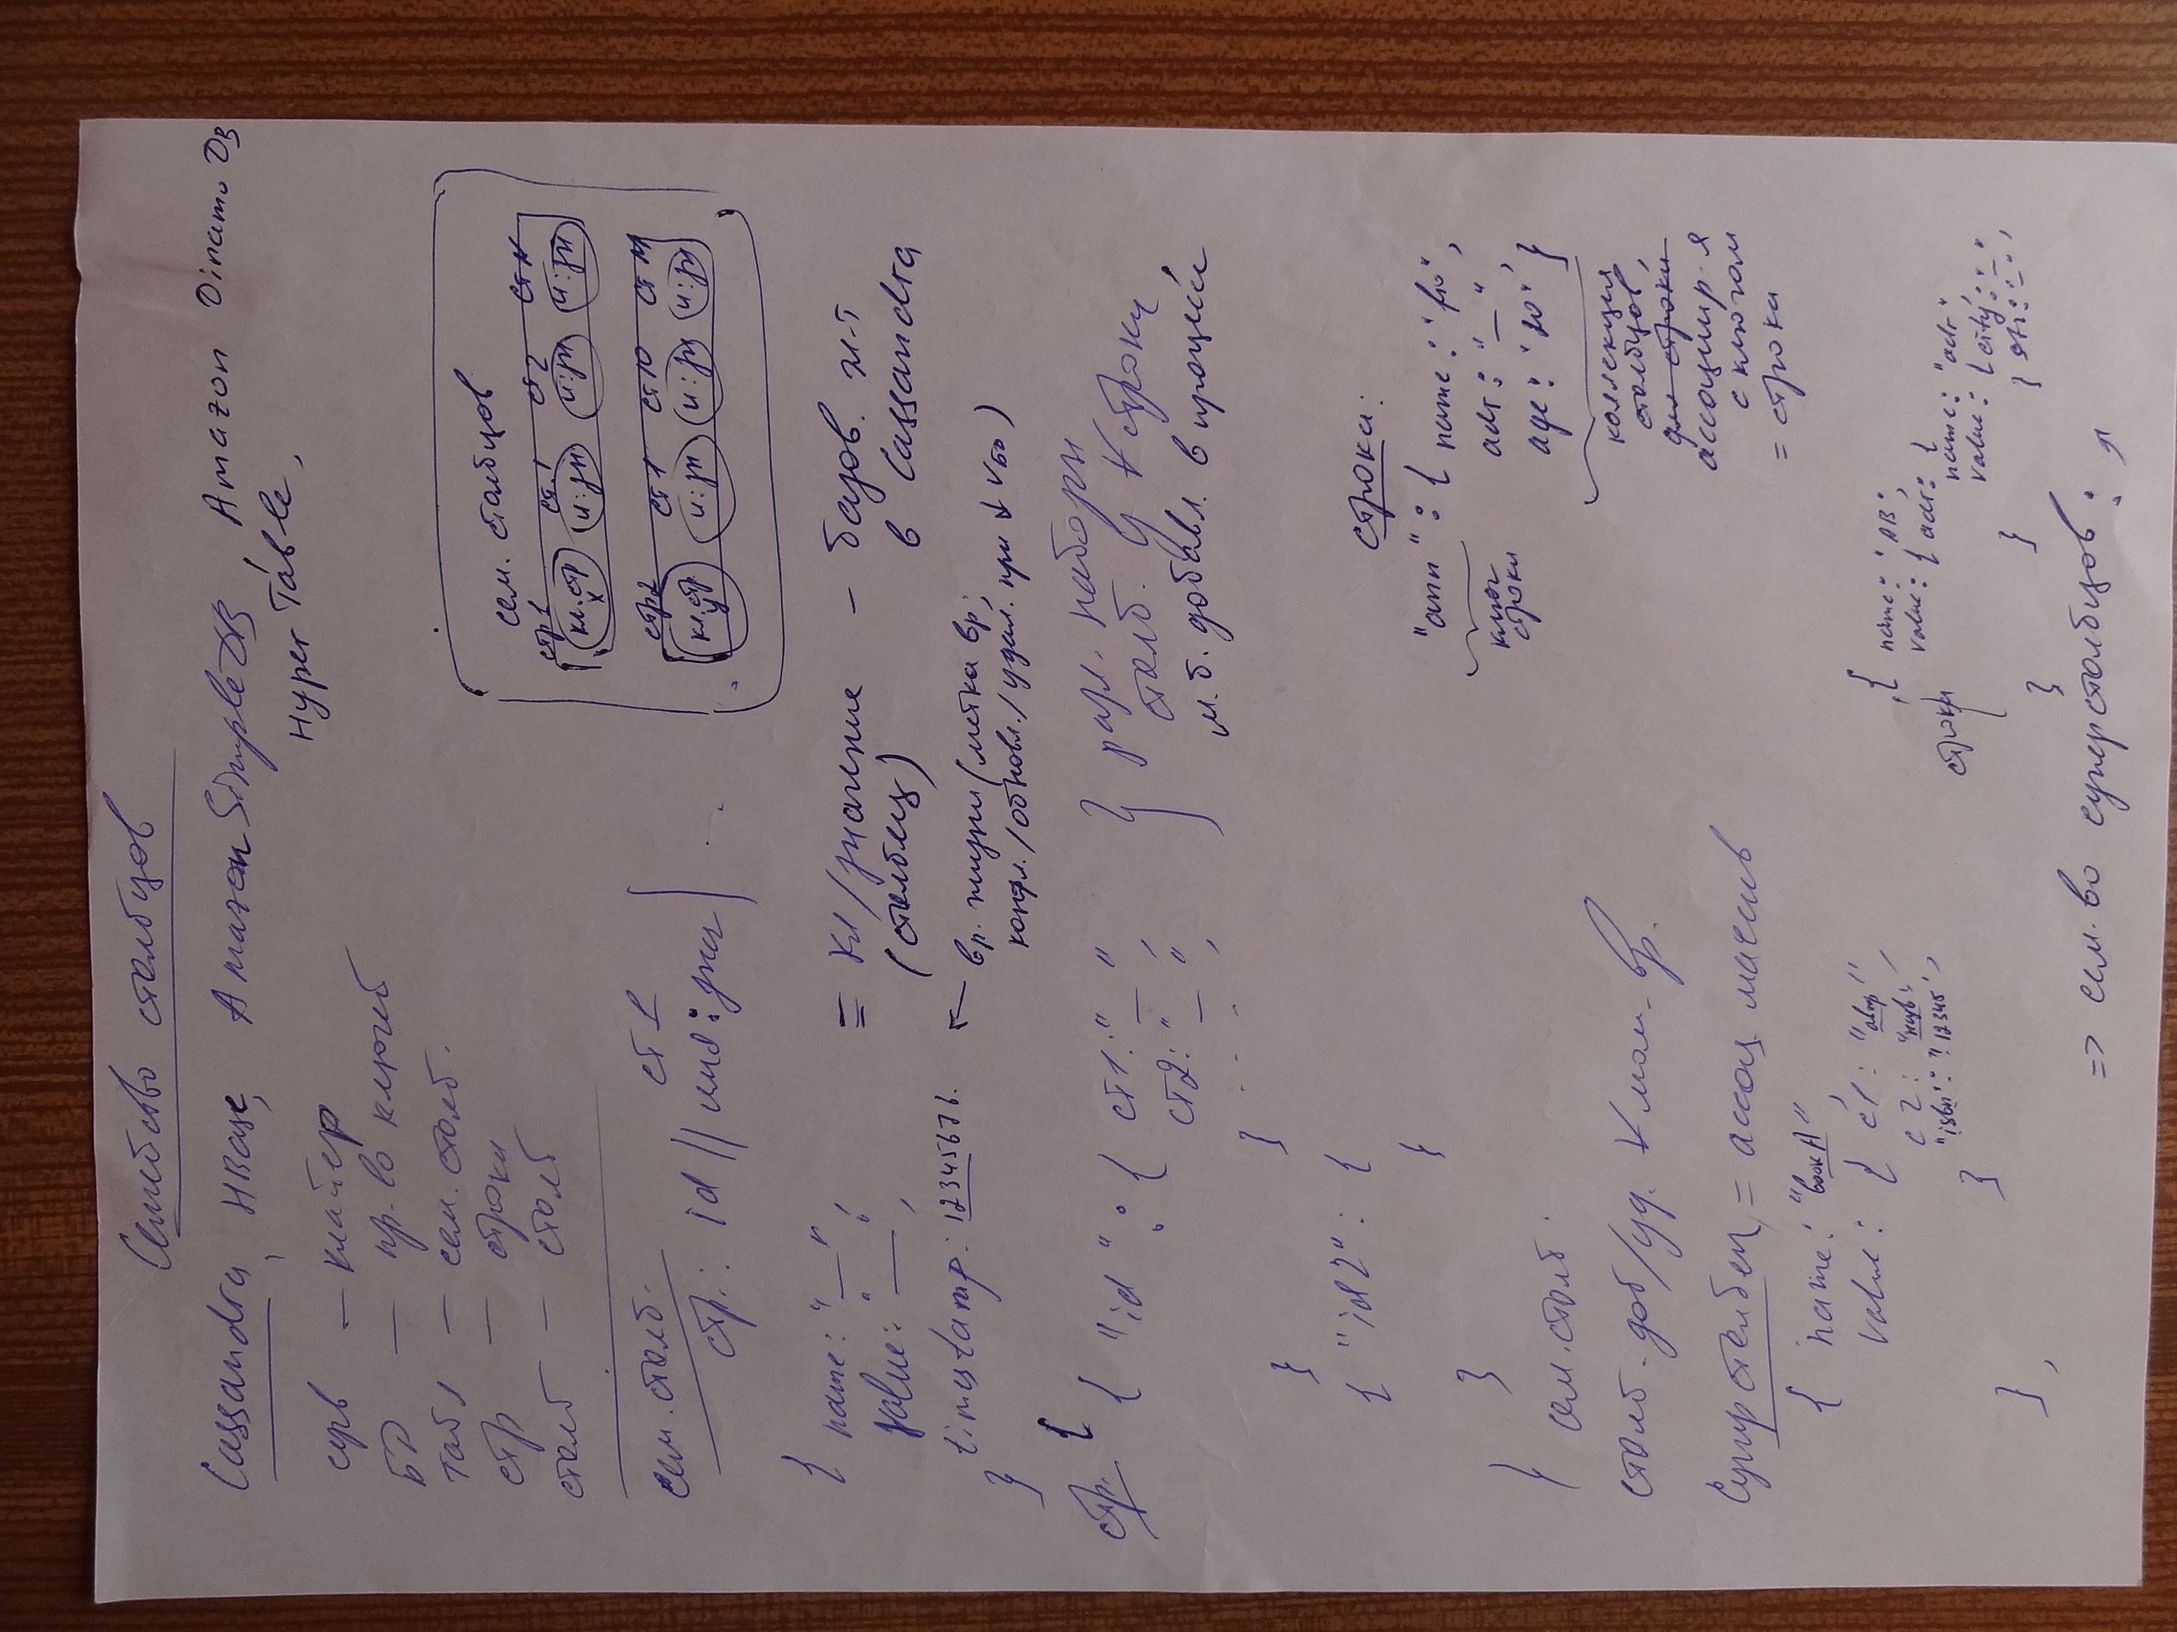

Семейство столбцов
Cassandra, HBase, Amazon SimpleDB, Amazon DinamoDB, HyperTable
Сервер - кластер
БД - пространство ключей
Таблица - семейство столбцов Столбец - столбец
Семейство столбцов:
строка: id || имя:значение |
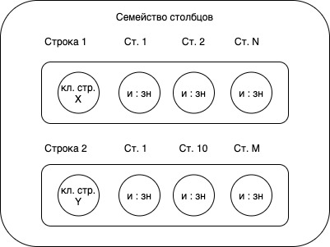 - и : зн - имя:значение - Ст. N - столбец N - кл. стр. X - классификатор(?) строки X
{
name: " ",
value: " ", -- базовый элемент в Cassandra
timestamp: 123456 -- время жизни (метка времени (?)/обновления/удаления при (?) бд)
}
{
{
"id": {
ст1: " ", -- различные наборы столбцов из любой строки
ст2: " ", -- могут быть добавлены в процессе
-- ...
}
}
{
"id2": {

}
}
}

Строки
"ann": -- ключ строки
{
"name": "",
"adr": "",
"age": ""
} -- коллекция столбцов ассоциируется с ключом = строка
столбец добавляется/удаляется в любой момент времени
Супер-столбец = ассоциативный массив
{
"name": "bookA",
"value": {
"c1": "автор",
"c2": "название",
"isbn": 12345,
}
},
Семейство супер-столбцов
{
"name": "AB",
"value": {
"adr": {
"name": "adr",
"value": {
"city": "_",
"str": "_"
}
}
}
}

Photo 3
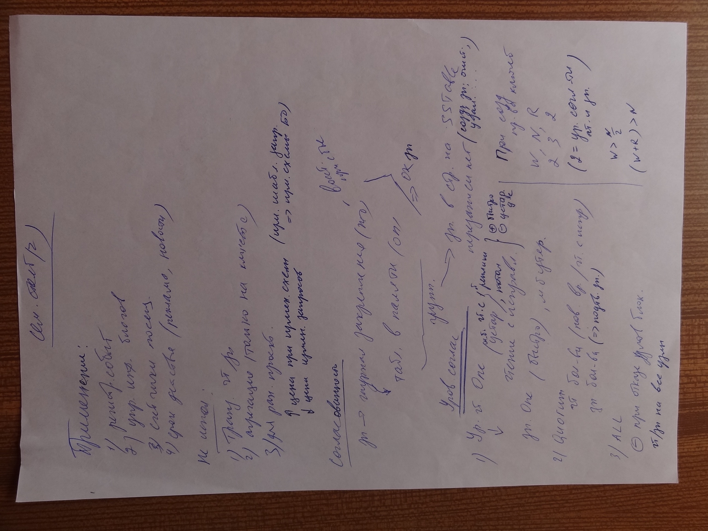

Семейство столбцов 2
Применение:
- регистрация событий
- Управление информационными блогами
- Счетчики посещений
- Сроки действия (реклама, новости)
Не используется:
- Транзакции чтения/записи
- Агрегация (только на кластере)
- Для раннего проектирования
увеличении цены при изменении схемы, уменьшение цены изменения запросов (изменение шаблонов запросов = изменение схемы БД)

Согласованность
Запись -> Ш1. журнал закрепления (?) (жесткий диск) -> Ш2. таблица в памяти (оперативная память) -> запись в строку на SSTable, перезаписи нет (создание записи, очистка, удаление, и т.д)
Ш1 позволяет восстановить данные при сбое
Выполнение Ш1 и Ш2 означает правильную запись

Уровни согласованности
При создании пространства ключей W = 2, N = 3, R = 2
(2 = уровню согласованности чтения и записи)
W > N / 2
(W + R) > N
- Уровень чтения One
Может быть чтение с 1й реплики (старые данные), потом чтение с исправлением
+ быстро - устаревшие данные
- Quorum
Чтение большинства (нов. вр. (?) / чтение с исправлением) Запись большинства (=> подтвержденная запись)
- ALL
- блокируется при отказе узлов
и чтение и запись на все узлы

Photo 4
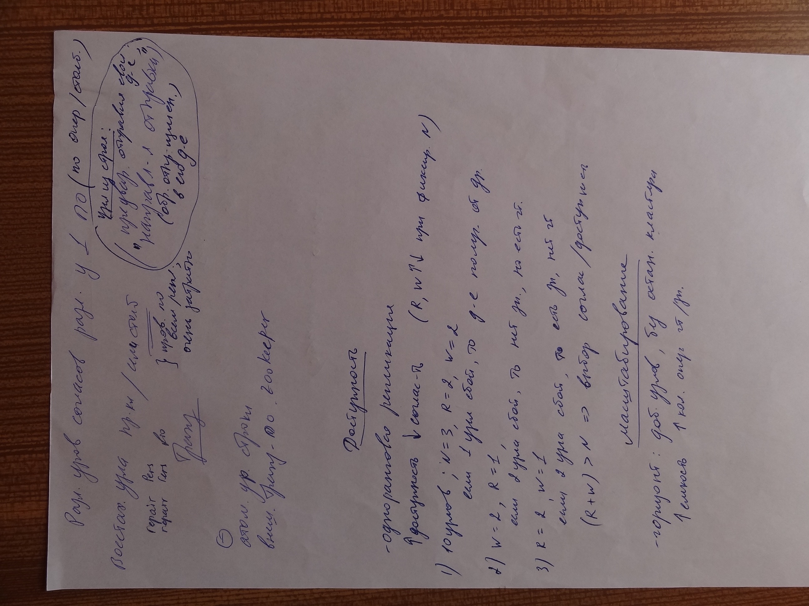
Различные уровни согласованности различные у одного ПО (по операциям/столбцам)
Восстановление узла или столбца
repair Pers
repair Pers fio
Проверяется по всем репликам (очень затратно)
Узел вышел из строя: предварительно отправил свои действие, “направления отправки”, обработка отправленных изменений
- Атомарный уровень строки - Внешние транзакции через zookeeper

Доступность
- одноранговая репликация
доступность, согласованность (R, W при фиксированном N)
- 10 узлов, N = 3, R = 2, W = 2 если 1 узел сбой, то действие получит от другого
- R = 1, W = 2 если 2 узла сбой, то нет записи, но есть чтение
- R = 2, W = 1 если 2 узла сбой, то есть запись, но нет чтение
(R + 2) > N => выбор согласованности/доступности

Масштабирование
горизонтальное - добавление узлов, без остановки кластера
увеличение емкости увеличение количества операций чтения/записи

